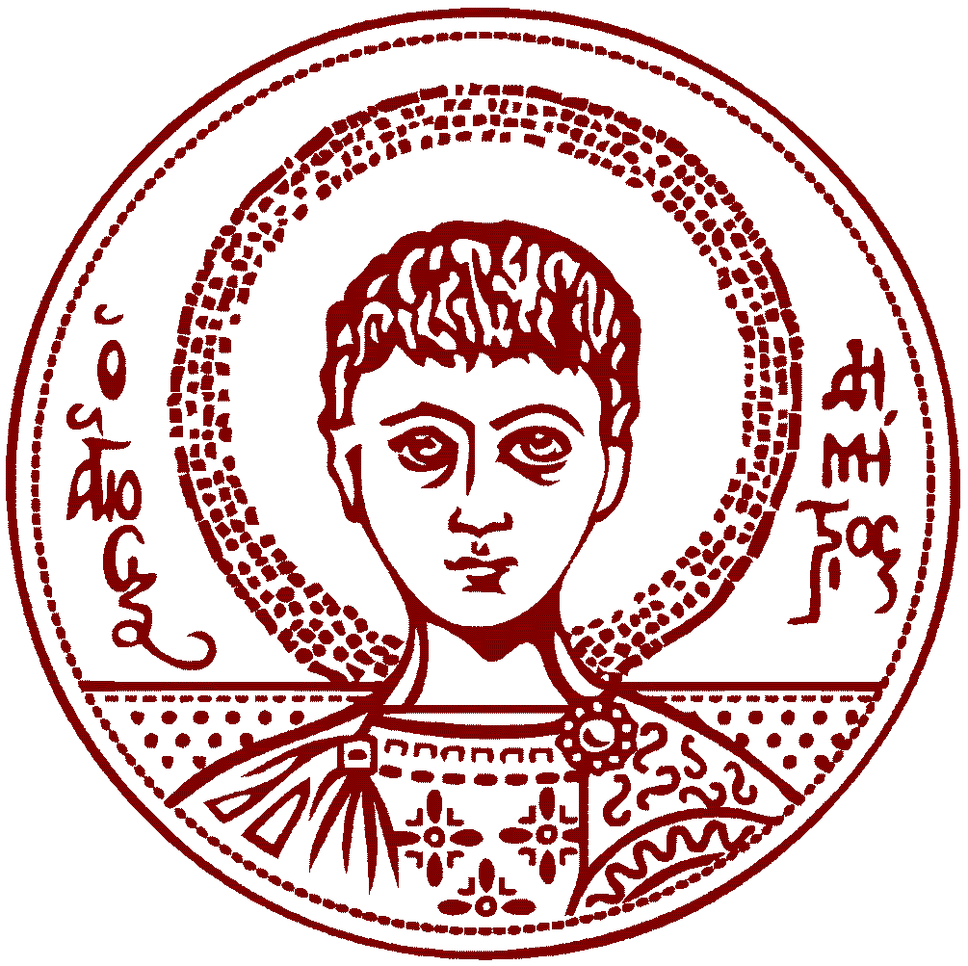
ΑΡΙΣΤΟΤΕΛΕΙΟ ΠΑΝΕΠΙΣΤΗΜΙΟ ΘΕΣΣΑΛΟΝΙΚΗΣ
ΦΙΛΟΣΟΦΙΚΗ ΣΧΟΛΗ
ΤΜΗΜΑ ΓΑΛΛΙΚΗΣ ΓΛΩΣΣΑΣ ΚΑΙ ΦΙΛΟΛΟΓΙΑΣ
ΕΠΙΤΙΜΟΠΟΙΗΣΗ
ΑΧΙΛΛΕΑ ΚΥΡΙΑΚΙΔΗ
ΠΡΟΣΚΛΗΣΗ

Ο Πρύτανης του Αριστοτελείου Πανεπιστημίου Θεσσαλονίκης,
καθηγητής Νικόλαος Γ. Παπαϊωάννου,
και η Πρόεδρος του Τμήματος Γαλλικής Γλώσσας και Φιλολογίας,
καθηγήτρια Μαρία Λιτσαρδάκη,
έχουν την τιμή να σας προσκαλέσουν
στην τελετή αναγόρευσης σε επίτιμο διδάκτορα
του Αχιλλέα Κυριακίδη
η οποία θα γίνει την Τετάρτη, 6 Οκτωβρίου 2021 και ώρα 18.30,
στην Αίθουσα Τελετών του παλαιού κτιρίου της Φιλοσοφικής Σχολής.

Τον έπαινο του τιμωμένου
θα εκφωνήσει η καθηγήτρια του Τμήματος Τιτίκα Δημητρούλια.

Μετά την αναγόρευσή του,
ο τιμώμενος θα μιλήσει με θέμα:

Το OuLiPo και η ευφορία της μετάφρασης

Ο Πρύτανης | Η Πρόεδρος
καθηγητής Νικόλαος Γ. Παπαϊωάννου | καθηγήτρια Μαρία Λιτσαρδάκη
Αχιλλέας Κυριακίδης
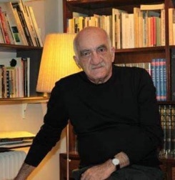
Ο Αχιλλέας Κυριακίδης (Κάιρο, 1946) είναι συγγραφέας (είκοσι ένα βιβλία με διηγήματα, μικρά πεζά και κινηματογραφικά και φιλολογικά δοκίμια), μεταφραστής (κυκλοφορούν πάνω από εκατόν σαράντα μεταφράσεις του έργων συγγραφέων όπως ο Χόρχε Λουίς Μπόρχες, ο Ζορζ Περέκ, ο Ρεμόν Κενό, ο Λουίς Σεπούλβεδα, ο Ζαν Εσνόζ, ο Χούλιο Κορτάσαρ, ο Γκιστάβ Φλομπέρ, ο Αλφρέντ Ζαρί, ο Τζ. Ντ. Σάλιντζερ, ο Κάρλο Φραμπέτι κ.ά.), σεναριογράφος (τρία σενάριά του γυρίστηκαν σε ισάριθμες κινηματογραφικές ταινίες μεγάλου μήκους), σκηνοθέτης (δεκατρείς ταινίες μικρού μήκους σε δικά του σενάρια) και θεωρητικός του κινηματογράφου.
Είναι επίτιμος Διδάκτωρ του Ιονίου Πανεπιστημίου (Τμήμα Μετάφρασης και Διερμηνείας), μέλος της Εταιρείας Συγγραφέων και της Πανελλήνιας Ένωσης Κριτικών Κινηματογράφου.
Για το έργο του έχει τιμηθεί με: Κρατικό Βραβείο Διηγήματος 2004 (Τεχνητές αναπνοές)· Κρατικό Βραβείο Μετάφρασης 2006 (Άπαντα τα Πεζά του Χόρχε Λουίς Μπόρχες) και 2019 (Κουτσό του Χούλιο Κορτάσαρ)· Διεθνές Βραβείο Καβάφη 2007 (μετάφραση του έργου Μέγαρο Γιακουμπιάν του Αλάα αλ-Ασουάνι)· Βραβείο Λογοτεχνικής Μετάφρασης Γαλλόφωνης Λογοτεχνίας 2009 (Στο café της χαμένης νιότης του Πατρίκ Μοντιανό)· Βραβείο Λογοτεχνικής Μετάφρασης Ισπανόφωνης Λογοτεχνίας 2015 (Ο ήχος των πραγμάτων όταν πέφτουν του Χουάν Γκαμπριέλ Βάσκες).
ΠΡΟΓΡΑΜΜΑ ΤΕΛΕΤΗΣ ΑΝΑΓΟΡΕΥΣΗΣ

ΔΗΜΟΣΙΑ ΠΑΝΗΓΥΡΙΚΗ ΣΥΝΕΔΡΙΑΣΗ
του Τμήματος Γαλλικής Γλώσσας και Φιλολογίας
της Φιλοσοφικής Σχολής
του Αριστοτελείου Πανεπιστημίου Θεσσαλονίκης
ΕΝΑΡΞΗ-ΠΡΟΣΦΩΝΗΣΗ
από την Πρόεδρο
του Τμήματος Γαλλικής Γλώσσας και Φιλολογίας,
καθηγήτρια Μαρία Λιτσαρδάκη
ΧΑΙΡΕΤΙΣΜΟΣ
από τον Πρύτανη του ΑΠΘ, καθηγητή Νικόλαο Γ. Παπαϊωάννου
ΧΑΙΡΕΤΙΣΜΟΣ
από τον Κοσμήτορα της Φιλοσοφικής Σχολής, καθηγητή Κωνσταντίνο Μπίκο
ΕΠΑΙΝΟΣ ΤΟΥ ΤΙΜΩΜΕΝΟΥ
από την καθηγήτρια του Τμήματος Γαλλικής Γλώσσας και Φιλολογίας
Τιτίκα Δημητρούλια
ΤΕΛΕΤΗ ΑΝΑΓΟΡΕΥΣΗΣ
Ανάγνωση και επίδοση του ψηφίσματος από την Πρόεδρο του Τμήματος Γαλλικής Γλώσσας και Φιλολογίας, καθηγήτρια Μαρία Λιτσαρδάκη
και του τίτλου από τον Κοσμήτορα της Φιλοσοφικής Σχολής, καθηγητή Κωνσταντίνο Μπίκο
ΕΠΙΔΟΣΗ ΤΟΥ ΔΙΑΣΗΜΟΥ ΚΑΙ ΤΗΣ ΑΝΑΜΝΗΣΤΙΚΗΣ ΠΛΑΚΕΤΑΣ ΤΙΜΗΣ
από τον Πρύτανη του ΑΠΘ, καθηγητή Νικόλαο Γ. Παπαϊωάννου
ΑΝΤΙΦΩΝΗΣΗ ΚΑΙ ΟΜΙΛΙΑ
από τον τιμώμενο κ. Αχιλλέα Κυριακίδη με θέμα:
«Το OuLiPo και η ευφορία της μετάφρασης»
ΛΗΞΗ ΤΕΛΕΤΗΣ

